|  |  |  |
| --- | --- | --- |
| sostenibilidad | | PRUEBA ABIERTA 1 UD5 |
|  | | |
|  | | |
|  |  | |
| alumno cesur 24/25  Alejandro Muñoz de la Sierra | PROFESOR  Miriam Castellar Mendez | |

|  |  |
| --- | --- |
| introduccion |  |
| Hoy, sin más preámbulos, cada elección diaria nos deja una marca en el planeta. Vivimos en una época en que la rapidez y la comodidad empujan nuestras decisiones, sin detenernos a notar lo que se cuece bajo la superficie. Cada producto que elegimos – ya sea el alimento, el envase que desaparece o el recorrido que realiza – imprime una huella en la Tierra.    Todo lo que comemos y el modo en que desechamos nuestros residuos se conecta con el delicado equilibrio ecológico. Con eso en mente, decidimos mirar de cerca nuestros propios hábitos de consumo y alimentación. Nuestra idea no es solo medir el impacto que generamos, sino también buscar cambios reales que podamos adoptar en la rutina diaria, aunque a veces parezca que todo está tan normal.  En este estudio, juntamos un registro detallado de tres días, analizamos las consecuencias y esbozamos algunas propuestas de mejora para avanzar hacia un modo de vida más consciente y respetuoso, en la gran maraña de actividades cotidianas. |

# 01

Registro de hábitos

**Día 1 (Lunes)**

El lunes empezó de manera sencilla: se tomó un café en cápsula (de Sudamérica y, claro, envasado en plástico) junto a leche entera en envase de cartón (Tetra Pak) y pan de molde integral, que venía envuelto en plástico. También se consumió una manzana local, afortunadamente sin embalaje. A la hora de comer, se optó por una ensalada compuesta de lechuga y tomates locales (presentados en una bolsa plástica), arroz precocido (también en bolsa de plástico) y pechuga de pollo de corral en bandeja de plástico. Para beber, se eligió agua del grifo, esa opción tan cotidiana. La cena cerró el día con una pizza precocinada, servida en caja de cartón con film plástico, acompañada de un refresco en lata.

**Día 2 (Martes)**

El martes arrancó con té en saquitos – cada uno protegido en un sobre de papel y plástico – y tostadas de pan integral compradas en bolsa de papel. A media mañana se picó un bocadillo de jamón york (envasado en plástico) con queso manchego (también en plástico) y se añadió una mandarina local. El almuerzo vino acompañado por un refresco en lata y unas patatas fritas, que salieron en bolsa plástica. Por la noche, se cocinó pasta (proveniente de una bolsa de plástico) mezclada con una salsa de tomate casera, la cual se sirvió en un tarro de cristal reutilizable, y carne picada de ternera nacional que se presentó en bandeja de plástico.



**Día 3 (Miércoles)**

El miércoles se dio un giro distinto: el desayuno fue una mezcla de avena – que estaba en una bolsa de papel – con leche y miel servida en un tarro de vidrio. La comida consistió en una paella casera: arroz local, mariscos frescos importados (mostrados sobre hielo y acompañados de ciertos envoltorios plásticos) y verduras locales, igualmente empaquetadas en plástico. Una vez más se optó por agua del grifo para beber. De postre se eligió yogur natural (envasado en plástico) acompañado de fruta fresca. Finalmente, la cena surgió como una ensalada compuesta de legumbres en conserva, procedentes de latas metálicas, y diversas verduras, aprovechando también el arroz sobrante de la comida previa para evitar el desperdicio.

**Conclusión del registro**

Observando estos tres días, se hace evidente un patrón: el uso excesivo de envases de plástico y cartón, la constante presencia de productos de origen animal, la incorporación ocasional de productos importados y, en ciertos momentos, un desperdicio alimentario puntual. Estos elementos se han convertido en el núcleo de nuestro análisis sobre cómo nuestras prácticas afectan el medio ambiente.

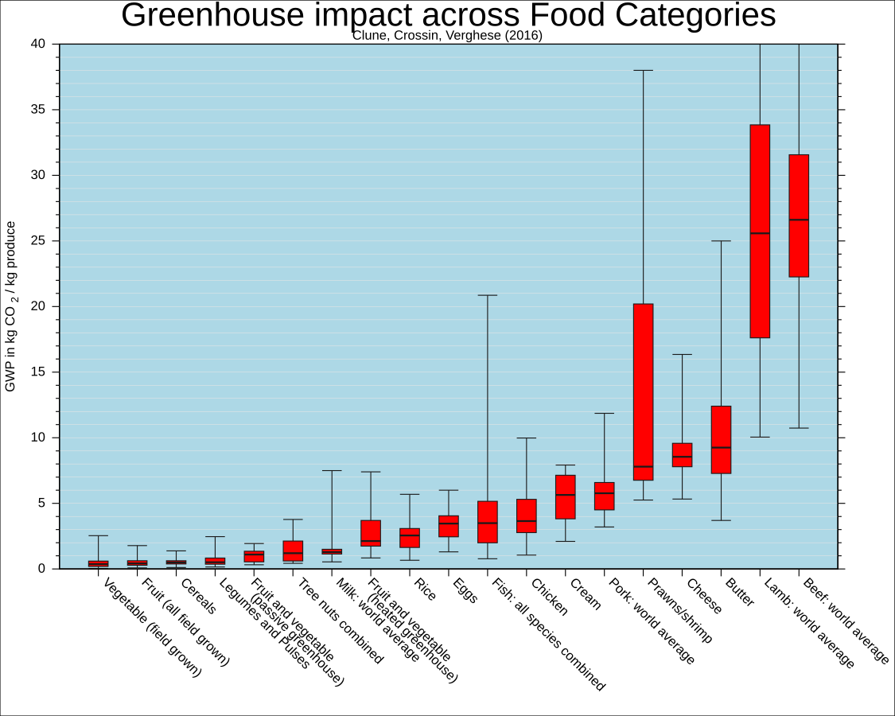

# 02

Análisis del impacto ambiental

Al revisar en detalle estos hábitos, salieron a la luz varios aspectos preocupantes. Generalmente hablando, el uso reiterado de plásticos de un solo uso destaca de forma alarmante. Desde las cápsulas de café, pasando por las bolsas para ensaladas, hasta las bandejas de carnes, estos empaques tardan siglos en descomponerse, contaminando océanos, suelos y perturbando a la fauna marina. Así, se nos invita – aunque de forma sutil – a reflexionar sobre nuestro consumo cotidiano y a considerar pequeñas, pero importantes, modificaciones para cuidar nuestro entorno. Los datos de Greenpeace nos hacen reflexionar: casi el 79% del plástico que desechamos acaba allí, ya sea acumulado en vertederos o suelto en el medioambiente. Es curioso pensar cómo algo tan cotidiano, a menudo ignorado, termina siendo una carga tan grande para la naturaleza.

Nuestra dieta, por ejemplo, incluye carne de pollo, ternera y embutidos de modo regular, sin que siempre nos demos cuenta de sus efectos. La producción de carne se traduce en una fuente relevante de gases de efecto invernadero (especialmente metano), y según la FAO, la ganadería contribuye con cerca del 14,5% de todas las emisiones contaminantes a nivel global; generalmente, esto se relaciona directamente con el cambio climático. No es raro que, entre bocado y bocado, ni pensemos en esa conexión.



Y es que, además de lo local, seguimos consumiendo alimentos importados –como el café, algunos mariscos o ciertos cítricos– lo cual, a la larga, hace que la huella de carbono aumente drásticamente por los largos trayectos de transporte. Un detalle a tener en cuenta, pues, en la balanza de nuestros hábitos diarios.

Otro tema que no podemos dejar pasar es el desperdicio alimentario. Aun cuando nos empeñamos en aprovechar sobras, se nota que se pierde una buena parte de los alimentos. De acuerdo con la FAO, cerca de un tercio de todo lo producido acaba por perderse o desecharse, lo que representa un enorme derroche de recursos como agua, tierra y energía. Sí, puede parecer que esos desperdicios son pequeños, pero cuando se suman... el impacto es enorme.

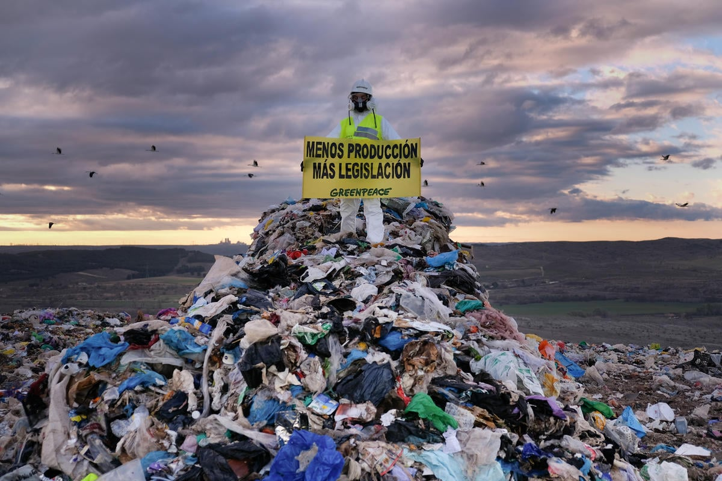

# 03

Propuestas para mejorar:

**1. Impulsar el consumo de productos locales y de temporada**

En vez de depender siempre de lo importado, podemos elegir frutas, verduras y otros alimentos cultivados en nuestro entorno. La idea es comprar en mercados locales o en cooperativas, apostando por productos frescos y que, en la mayoría de los casos, requieren menos transporte.

**2. Reducir al máximo el uso de plásticos de un solo uso**

Una alternativa viable es optar por bolsas de tela, botellas reutilizables de vidrio o acero inoxidable, y, cuando sea posible, adquirir productos a granel. También debemos prestar atención –aunque a veces se nos escape– en separar correctamente los residuos para facilitar su reciclaje.

**3. Disminuir el consumo de carne e incrementar las proteínas vegetales**

Incluir más legumbres, frutos secos y cereales integrales en nuestros menús semanales podría ayudarnos tanto a cuidar el clima (al reducir emisiones) como a mejorar la salud. Por ello, bajar el consumo de carne –sobre todo ternera– es una acción con beneficios en distintos frentes.

**4. Organizar mejor las compras y evitar el desperdicio**

Planificar menús semanales y confeccionar listas de compra realistas pueden evitar esa tendencia a las compras impulsivas, las cuales a menudo terminan en la basura. Además, hay que buscar maneras creativas de reutilizar las sobras, ya sea en recetas nuevas o, por qué no, pensando en el compostaje.

**5. Adoptar un consumo más consciente en general**

Antes de adquirir cualquier producto, vale la pena detenerse a pensar: ¿lo necesito de verdad? ¿Existe una alternativa más sostenible? Priorizar la calidad en lugar de la cantidad resulta, en la mayoría de los casos, un paso necesario para disminuir nuestro impacto.

# 04

conclusiones

Este estudio, de manera casi inesperada, nos ha hecho ver que esos gestos diarios –a veces subestimados– terminan teniendo un impacto que no se puede ignorar. Aunque parezca que una acción individual es trivial, en la mayoría de los casos, ver cómo se acumulan muchos de estos detalles nos muestra que su efecto reúne una magnitud sorprendente.

Caminamos hacia un estilo de vida sostenible, aunque ese trayecto no se revela de inmediato y está salpicado de equivocaciones; es natural tropezar en el intento. Cada pequeño paso, por insignificante que parezca, tiene su propio valor y realmente suma. Decidir consumir más conscientemente, reducir nuestros desperdicios, minimizar las pérdidas y mirar de cerca el entorno natural es, en esencia, una decisión que, poco a poco, va marcando la diferencia.

Desde ya, se quiere vivir de forma más cercana al planeta, mezclando la responsabilidad con esa inquietud por cambiar lo que nos rodea; en parte, el futuro del medio ambiente descansa sobre las decisiones que, hoy, nos atrevemos a tomar.

# 05

# REFERENCIAS

<https://www.esagua.es/el-impacto-ambiental-del-desperdicio-de-alimentos/?utm_source=chatgpt.com>

<https://elpais.com/ciencia/las-cientificas-responden/2022-04-06/que-impacto-ambiental-tiene-el-desperdicio-de-alimentos.html?utm_source=chatgpt.com>

<https://www.alimentacionsindesperdicio.com/actualidad/p/5-consejos-comer-saludable-minimizando-impacto-medioambiente/?utm_source=chatgpt.com>

<https://maldita.es/alimentacion/20241022/comer-reduciendo-impacto-medioambiental/?utm_source=chatgpt.com>

<https://es.wikipedia.org/wiki/Dieta_baja_en_carbono?utm_source=chatgpt.com>

<https://elpais.com/gastronomia/2025-02-10/una-alianza-por-la-alimentacion-consciente-y-saludable.html?utm_source=chatgpt.com>

<https://cadenaser.com/castillayleon/2025/04/20/ii-edicion-del-programa-rumbo-hacia-un-consumo-sostenible-radio-palencia/?utm_source=chatgpt.com>

<https://www.greenpeace.org/mexico/blog/8704/como-afecta-el-consumismo-al-medio-ambiente/?utm_source=chatgpt.com>

<https://www.nrdc.org/es/stories/plasticos-solo-uso-101?utm_source=chatgpt.com>